Отделение ГАИ
отдела внутренних дел
Бешенковичского райисполкома

ВНИМАНИЕ!!!

На территории Бешенковичского района
С 7 по 16 августа 2018 года
на территории Бешенковичского района будут организованы профилактические мероприятия
«Нет – пьянству за рулем!»,
направленные на пресечение фактов управления транспортными средствами водителями, находящимися в состоянии алкогольного опьянения.

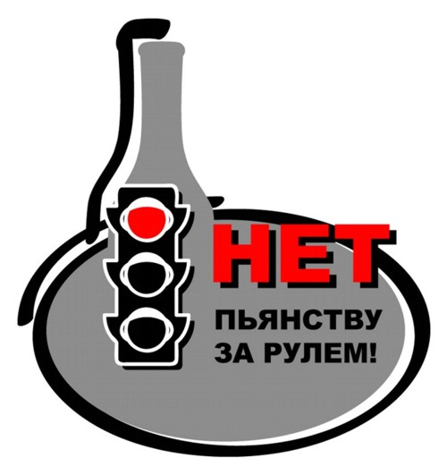

2018

